K 70 Månadsbrev 3, 2022–2023 Falu IWC
Falu Inner Wheel Club
Distrikt 233
Sverige

Välkomna till en guidad visning av Bergalid samt Årsmöte 19 sep 2022
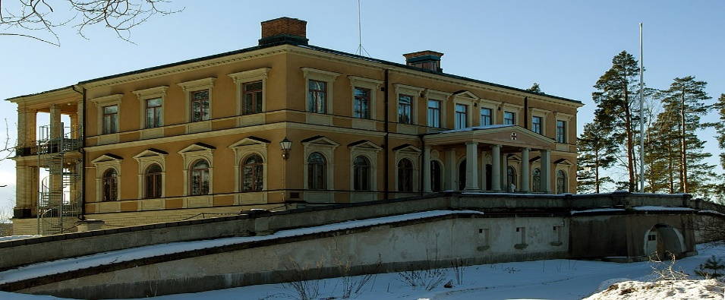
Det här fotot av Okänd författare licensieras enligt CC BY-SA

Nu kommer den visning som vi väntat på i två år, en möjlighet att få se alla våningar samt höra berättelsen om huset. Vi tror att det kan bli uppskattat att få ta del av historien i den vackra lokal vi har som mötesplats. Vi kommer även få lyssna till Sara Jons som är ansvarig för Ljungbergsfonden som verkar för att öka intresset och kvalitén inom naturvetenskapliga och tekniska utbildningar, samt entreprenörskapsprojekt. Detta i första hand i regioner med koppling till svensk skogsindustri.

Plats: Bergalid, Ljungbergs väg 4 kl 18.00. Påminner om att inte parkera på vändplan.
Kostnad: 250 kr som kan betalas på plats eller i förväg med swish 1 235 339 700 (IWFalun) eller bankgiro 5723 – 9451
Klubbärenden:
- Årsmöte och presentation av nya styrelsen.
- Höstens och vårens insamlingsprojekt.
- Distriktsårsmöte i Hudiksvall 24–25 september.
- Vänskapsmötet i Tällberg
- Caféträffar.
- Avtackning av styrelsemedlemmar.
- Nya Världspresidenten.
Vi fortsätter stödja UNHCR:s insamling till Ukraina. Hittills har vår klubb bidragit med 10 050 kr. Styrelsen tog även ett beslut i våras att sända 5000 kr vardera både till Garissa och IW doktorn. Om du inte har möjlighet komma på klubbmötet är du välkommen att skicka ett bidrag till vår insamling, Swish eller bg se ovan.
Anmälan: Senast onsdag 14 september via mail mona.anestedt@outlook.com eller sms 070-372 04 79 till klubbmästare Mona Anestedt. Bjud gärna med en gäst och glöm inte namnskylten.
Avanmälan: Vid sjukdom var vänlig ring Mona.

Preliminära mötesdatum hösten 2022:
19 sep, 17 okt 21 nov och 12 dec

Referat från Sensommarutflykten till Staberg den 23 augusti:
Vi var 17 medlemmar och fem gäster som möttes vid Staberg i strålande sol. Lotta Örtendahl berättade om Bergsmansgården med anor från 1600-talet. Vi fick också höra om olika personer som betytt mycket för att Staberg idag är ett viktigt inslag i vårt Världsarv. Lotta berättade hur barockträdgården har vuxit fram och idag är den betydelsefull för framtiden då man samlar, vårdar och bevarar olika växter från vårt land. Ett fantastiskt äppelträdsbestånd finns att beskåda, likaså humlestörar med honblommor som hade hundratals år på nacken. Vi imponerades alla av vilket arbete som läggs ner för att vårt bergsmanslandskap ska hållas levande.
Efter en trevlig rundvandring gick vi in och avnjöt en god lunch och många trevliga samtal kunde höras bland borden. En fin och lyckad start på vårt verksamhetsår.
Många IW hälsningar från styrelsen gm Meta Tosteby, sekr.
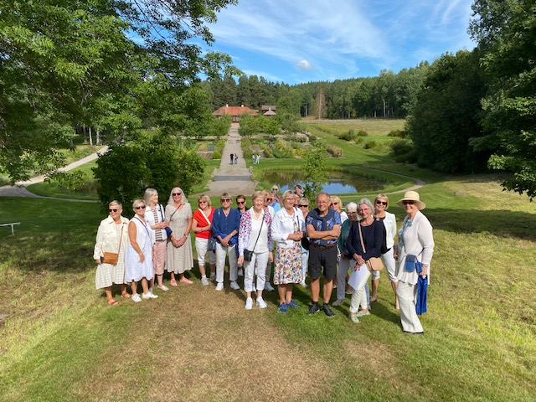
Bilagor: Verksamhetsberättelsen och kallelse till Årsmötet

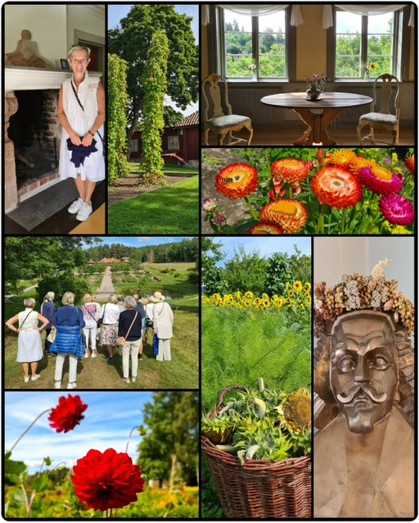
V

